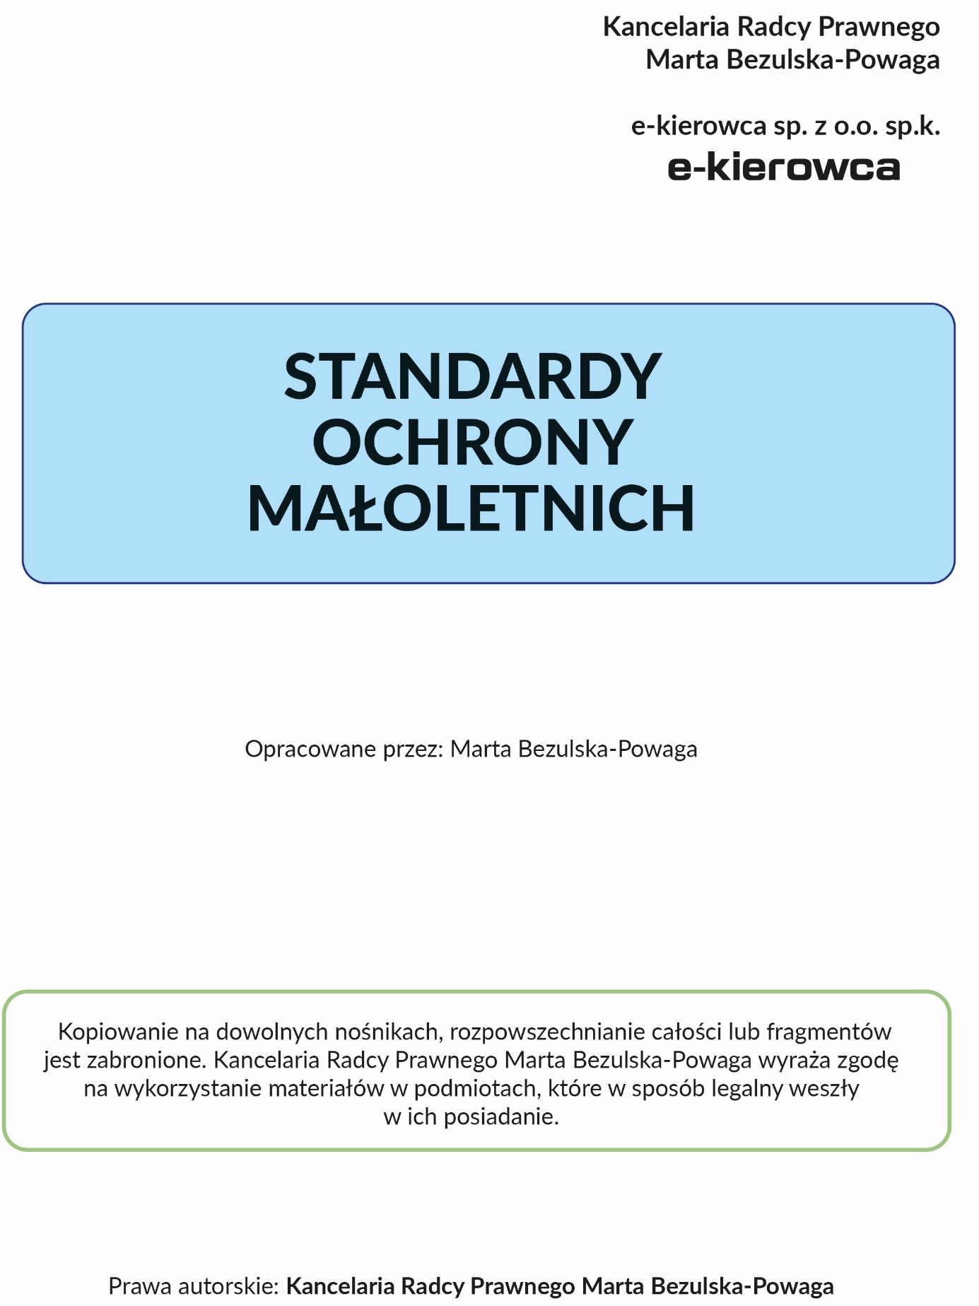

Standardy ochrony małoletnich
W OŚRODKU SZKOLENIA KIEROWCÓW
DAMIAN RYTTER
nr 00183030, NIP 7891130132
62-330 Nekla ul. Długa 90
(pełna nazwa podmiotu)
(wersja skrócona)

- Komunikacja i działania z małoletnimi
- Pracownik ma obowiązek:
- wykazywać w stosunku do małoletniego szacunek i cierpliwość;
- traktować małoletnich równo niezależnie od ich m. in. płci, orientacji seksualnej, narodowości, pochodzenia, religii, czy światopoglądu.
- Pracownik nie może:
- obrażać, zawstydzać, lekceważyć i upokarzać małoletniego;
- ujawniać osobom nieuprawnionym wrażliwych informacji dotyczących małoletniego;
- zachowywać się wobec małoletniego niestosowanie, w tym używać słów i gestów powszechnie uznanych za wulgarne lub obelżywe;
- kierować do małoletniego wypowiedzi o podtekście seksualnym;
- proponować małoletniemu alkoholu, wyrobów tytoniowych oraz innych nielegalnych substancji oraz używać ich w czasie pracy w obecności małoletniego;
- utrwalać wizerunek małoletniego (np. poprzez filmowanie, nagrywanie głosu, fotografowanie) dla potrzeb prywatnych;
- przyjmować pieniędzy lub prezentów od małoletniego oraz jego opiekunów prawnych;
- zapraszać małoletniego do miejsca swojego zamieszkania lub na spotkania niezwiązane z realizacją obowiązków pracowniczych;
- przyjmować zaproszeń małoletniego do miejsca jego zamieszkania lub na spotkania niezwiązane z realizacją obowiązków pracowniczych.
- Pracownik może pozostawać z małoletnim sam na sam wyłącznie w uzasadnionych sytuacjach (np. w czasie zajęć praktycznych, gdy nie ma organizacyjnych możliwości przeprowadzenia zajęć w grupie obejmującej co najmniej dwie osoby małoletnie). W takim przypadku pracownik ma obowiązek poinformować o tym pracodawcę lub wyznaczonego przez niego pracownika. Informacja powinna zawierać dane małoletniego oraz datę i godzinę spotkania.
- Kontakt pracownika z małoletnim (w tym przez telefon, czy Internet) powinien co do zasady odbywać się wyłącznie w czasie pracy i być związany z wykonywaniem obowiązków pracowniczych.
- Komunikacja z małoletnim oraz jego opiekunami prawnymi mogą odbywać się poza czasem pracy wyłącznie w uzasadnionych okolicznościach, poprzez kanały służbowe (służbowy telefon, e-mail).
- Komunikacja z małoletnimi przez kanały internetowe mogą obywać się wyłącznie jawnie i jeżeli w grupie odbiorców uczestniczy co najmniej jeszcze jedna osoba dorosła.
- W sytuacji gdy pracownik utrzymuje relacje towarzyskie lub rodzinne z małoletnim lub jego opiekunami prawnymi, ma on obowiązek zachowania poufności informacji pozyskanych o innych małoletnich.
- Ograniczenia uregulowane w ust. 6 i 7 nie dotyczą sytuacji, w których dobro małoletniego jest zagrożone. W takim przypadku konieczne jest podjęcie działań zabezpieczających małoletniego.

- Kontakt fizyczny z małoletnimi
- Pracownik nie może:
- dotykać małoletniego w sposób nieprzyzwoity lub niestosowny lub który może zostać za taki uznany (np. łaskotanie);
- stosować w stosunku do małoletniego przemocy fizycznej (np. szturchać, popychać, bić) lub brać udział w udawanych walkach, bądź brutalnych zabawach fizycznych.
- Pracownik ma obowiązek zachowania szczególnej ostrożności wobec osób małoletnich, które doświadczyły krzywdzenia w jakiejkolwiek formie.
- Kontakt fizyczny z małoletnim może odbywać się jedynie w uzasadnionych okolicznościach (np. konieczności udzielenia pomocy) i wyłącznie za jego zgodą oraz zgodnie z jego potrzebą. Obowiązek uzyskania zgody małoletniego odpada w przypadku konieczności udzielenia mu pomocy, gdy stan małoletniego uniemożliwia swobodne wyrażenie woli.

- Lista osób odpowiedzialnych
​​​L.p. | Obowiązki | Imię i nazwisko | Dane kontaktowe
1. | Przygotowanie pracowników do stosowania standardów ochrony małoletnich i monitorowanie przestrzegania standardów ochrony małoletnich | Damian Rytter | 609494824
2. | Przyjmowanie zgłoszeń | Damian Rytter | 609494824
3. | Prowadzenie interwencji | Damian Rytter | 609494824
4. | Zapewnienie bezpiecznego korzystania z Internetu | Damian Rytter | 609494824
5. | Udzielanie wsparcia małoletniemu | Damian Rytter | 609494824

